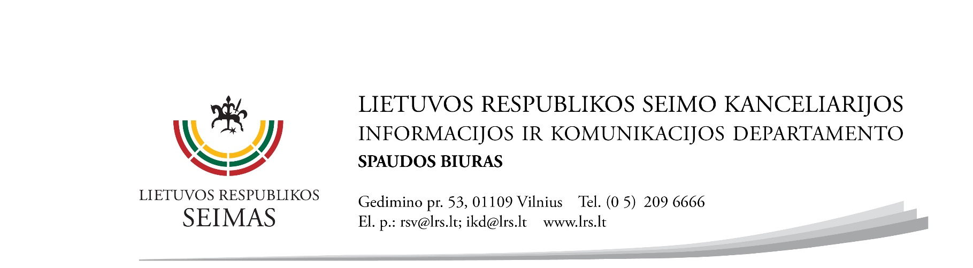
2025 m. kovo 6 d. pranešimas žiniasklaidai (Seimo naujienos ● Seimo nuotraukos ● Seimo transliacijos ir vaizdo įrašai)

Seimo kanceliarija ir Lankytojų centras kviečia kartu švęsti Nepriklausomybės 35-metį

Seimo kanceliarija ir Seimo lankytojų centras kviečia visuomenę Kovo 11-ąją – Lietuvos nepriklausomybės atkūrimo dieną – 35-ąjį kartą švęsti kartu ir dalyvauti atviruose renginiuose.
Jei vis dar svarstote, kaip paminėti šią ypatingą Nepriklausomybės 35-mečio sukaktį, siūlome pasižymėti šiuos renginius savo kalendoriuose!

Kovo 11-osios renginiai

🔹 Kovo 10 d. – Edukaciniai renginiai mokiniams
🕘 Registracija: lankytojai@lrs.lt (vietų skaičius ribotas)
Mokiniams bus organizuojami specialūs edukaciniai užsiėmimai, skirti Lietuvos Nepriklausomybės atkūrimo dienai.

🔹 Gėlių padėjimo ceremonija
🕘 9:00 val. | Nepriklausomybės aikštė
Garbės sargybos kuopos kariai padės gėles prie Kovo 11-ajai skirto paminklo „Žinia“.

🔹 Iškilmingo minėjimo transliacija
🕙 10:00 val. | Seimo lankytojų centras
Tiesiogiai stebėkite Lietuvos Nepriklausomybės atkūrimo 35-mečio minėjimą ir Valstybės Nepriklausomybės stipendijos įteikimo ceremoniją iš Seimo Kovo 11-osios salės.

🔹 Kovo 11-osios Akto originalų ekspozicija
🕙–🕔 10:00 – 17:00 val. | Seimo lankytojų centras
Tik kovo 11-ąją Seimo lankytojų centre bus eksponuojami abu 1990 m. Kovo 11-osios Akto originalai. Lankytojų centro svečiai taip pat galės nusifotografuoti prie specialios fotosienelės ir atminimui gauti nuotrauką su Kovo 11-osios simbolika. Centro svečiai taip pat bus vaišinami arbata.

🔹 Vaikų kūrybinės dirbtuvės
🕚–🕐 11:00 – 13:00 val. | Seimo lankytojų centras
Mažieji lankytojai galės dalyvauti kūrybinėse dirbtuvėse ir taip susipažinti su Kovo 11-osios svarba.

🔹 Baltijos valstybių vėliavų pakėlimo ceremonija
🕛 12:00 val. | Nepriklausomybės aikštė
Gyvai stebėkite trijų Baltijos valstybių vėliavų pakėlimo ceremoniją.

🔹 Kariuomenių orkestrų paradas ir eitynės Gedimino prospektu
🕧 12:40 | Gedimino prospektas
Po ceremonijos, kartu su Lietuvos kariuomenės Garbės sargybos kuopos ir trijų Baltijos valstybių kariuomenių orkestrų paradu vyks eitynės „Nepriklausomybės atkūrimo keliu“ su Lietuvos ir Ukrainos vėliavų juostomis Gedimino prospektu nuo Nepriklausomybės iki Katedros aikštės.

🔹 Atvirų durų valandos Seime
🕧–🕔 12:40 – 17:00 val. | Seimo I rūmai
Lietuvos laisvės gynėjų ir Vitražo galerijose vyks meno kolektyvų pasirodymai, vaikų kūrybinės dirbtuvės, trumpametražių filmų demonstracija, bus galima apžiūrėti šiuo metu eksponuojamas parodas.

🔹 Šv. Mišios ir Balio Dvariono muzikos mokyklos moksleivių muzikiniai pasirodymai
🕐 13:00 val. | Vilniaus arkikatedra bazilika
Šv. Mišios Vilniaus arkikatedroje bazilikoje.
🕐 13:00 val. | Seimo lankytojų centras
Vilniaus Balio Dvariono dešimtmetės muzikos mokyklos moksleivių muzikiniai pasirodymai (vadovai – Giedrė Rimšaitė, Irma Asanavičienė, Vytautas Kiminius).

🔹 Viktorina ir Baltijos šalių karinių orkestrų koncertas
🕑 14:00 val. | Seimo lankytojų centras
Patikrinkite savo žinias viktorinoje apie Kovo 11-ąją.
🕑 14:00 val. | Katedros aikštė
Mėgaukitės Jungtiniu Lietuvos, Estijos ir Latvijos karinių orkestrų koncertu Katedros aikštėje.

🔹 Dokumentinių filmų peržiūros
🕒 15:00 val. | Seimo lankytojų centras
Dokumentinio filmo „Jonas Žemaitis – Vytautas. Paskutinis noras“ peržiūra (filmo autorė ir režisierė – žurnalistė Rūta Sinkevičienė).
🕓–🕔 16:00 – 17:00 val. | Seimo lankytojų centras
Dokumentinių filmų ir kitos vaizdo medžiagos demonstracija.

🔹 Nepriklausomybės 35-mečio koncertas „Tik laisvi užaugam dideli“
🕡 18:30 val. | Katedros aikštė
Kovo 11-ąją vainikuos Lietuvos Nepriklausomybės atkūrimo 35-mečio koncertas „Tik laisvi užaugam dideli“, kurio metu pasirodys žinomiausi skirtingų kartų Lietuvos atlikėjai: Giedrė, „Solo Ansamblis“, „Biplan“, Petunija, „Skamp“, „Baltos varnos“, „The Ditties“, „Free Starz“, Lina Rastokaitė, Luka, vaikų choras „Ugnelė“, Lietuvos kariuomenės orkestras ir kiti.

Koncertas vainikuos Nepriklausomybės atkūrimo 35-mečiui skirtą kampaniją, kurios metu džiaugėmės Lietuvos pasiekimais, valstybės ir kiekvieno iš mūsų augimu per pastaruosius kelis dešimtmečius.

Parodos, skirtos Nepriklausomybės 35-mečiui

Visą kovo mėnesį Seimo lankytojų centre bei Seimo I rūmų Vitražo galerijoje bus galima apžiūrėti Nepriklausomybės 35-mečiui skirtas parodas:

📍 „Piliečių valia: Lietuvos Respublikos Konstitucija“ (Seimo lankytojų centras)
📍 „Į Laisvę“ (Seimo lankytojų centras)
📍 „VALSTYBĖS TĘSTINUMAS: Nepriklausomybės kodas Kovo 11-osios Akte“ (Seimo lankytojų centras)
📍 „Valstybės tęstinumas. Nepriklausomybės kodas Kovo 11-osios Akte“ (Seimo I rūmai, Vitražo galerija)
Parodos Seimo I rūmuose lankymas:
• Kovo 11 d. – nuo 12:30 iki 17:00 val.
• Kovo 14, 21, 28 d. – nuo 11:00 iki 15:00 val.
Švęskime Lietuvos laisvę kartu!

Daugiau informacijos apie renginius galite rasti Seimo svetainėje arba Seimo „Facebook“ paskyroje.

Seimo lankytojų centro renginių programa.

Visa renginių, skirtų Nepriklausomybės 35-mečiui programa

Parengė
Seimo kanceliarijos
Informacijos ir komunikacijos departamento
Spaudos biuro vyriausioji specialistė
Agnė Radžiūtė
Tel. (0 5) 209 6210, el. p. agne.radziute@lrs.lt

